Online

https://www.tip-berlin.de/event/literatur/1465.2840815288/

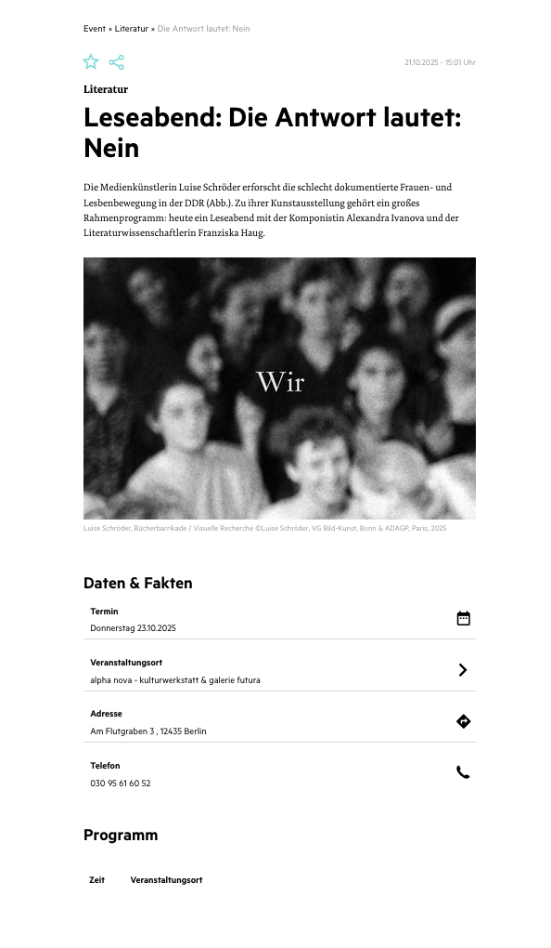

https://www.siegessaeule.de/termine/kultur/ewa-on-tour-luise-schr%C3%B6der-die-antwort-lautet-nein/2025-11-05/16:00/
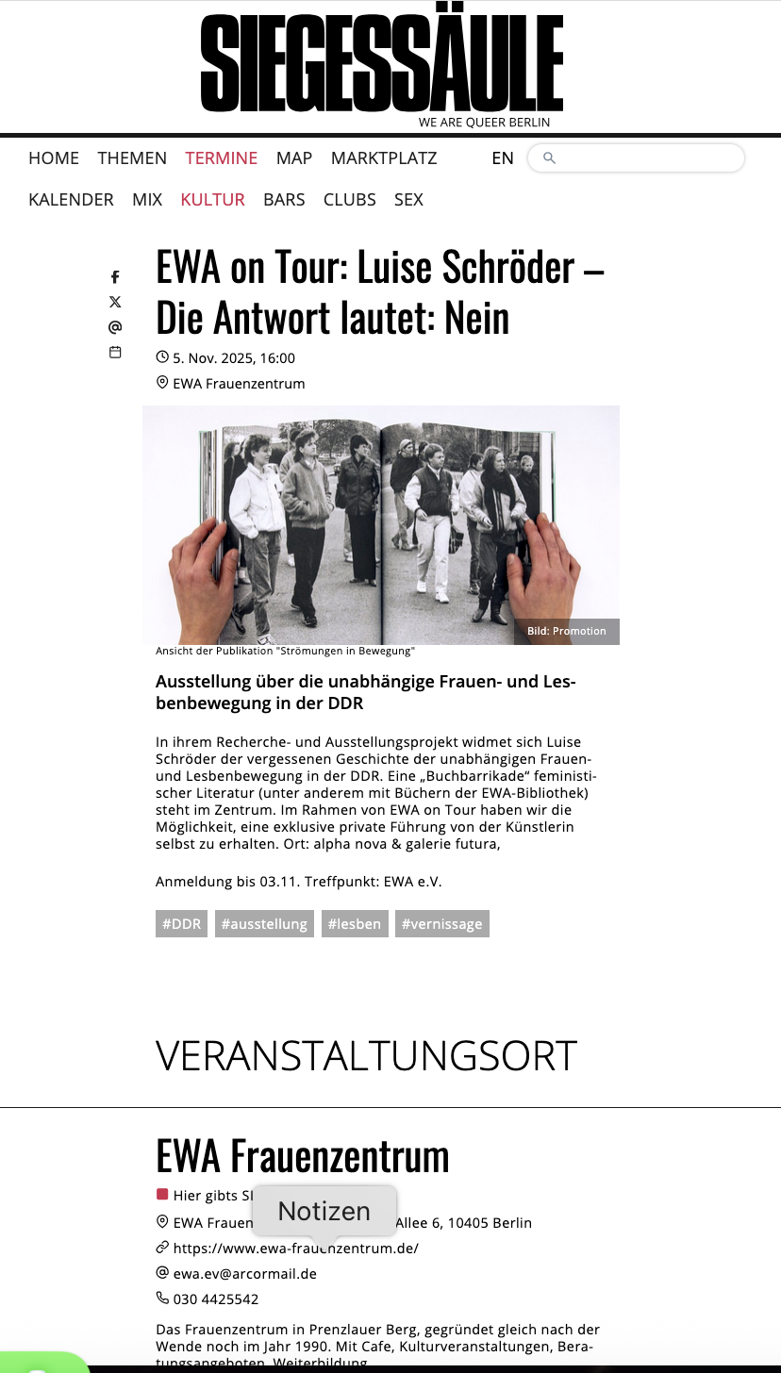

https://www.tagesspiegel.de/kultur/ausstellungsprojekt-zur-frauen-und-lesbenbewegung-in-der-ddr-auf-die-bucherbarrikaden-14439212.html
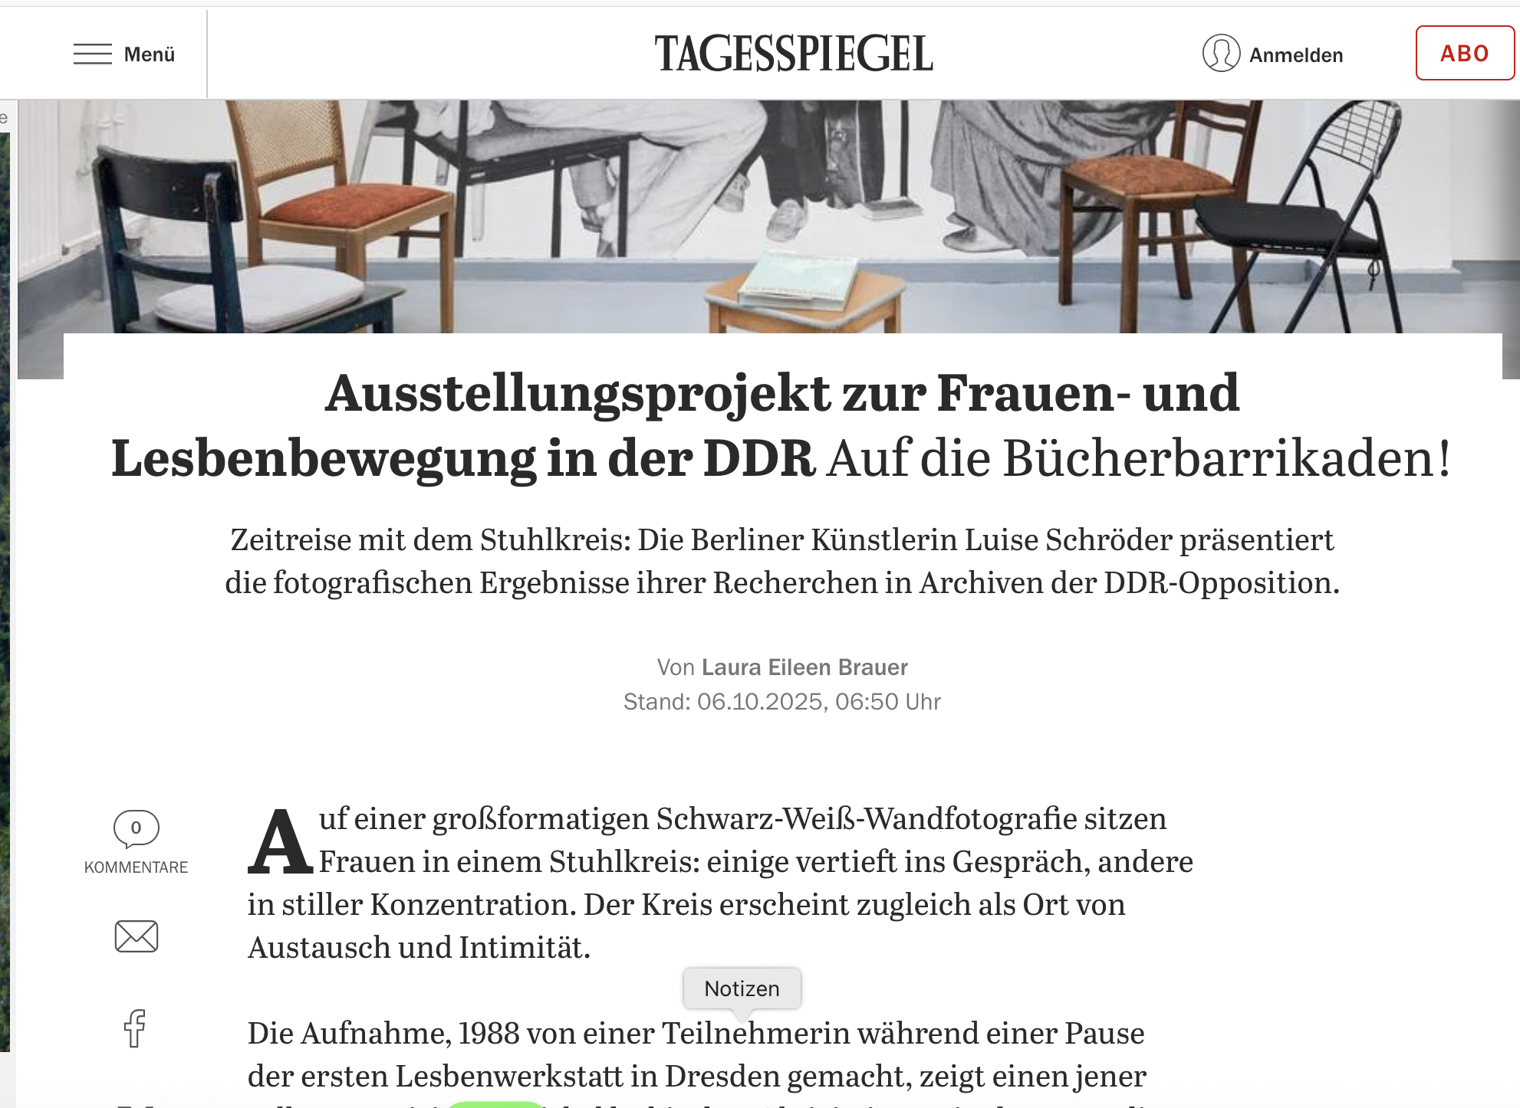

https://www.tip-berlin.de/event/ausstellung+andere_orte/1465.2844493178/

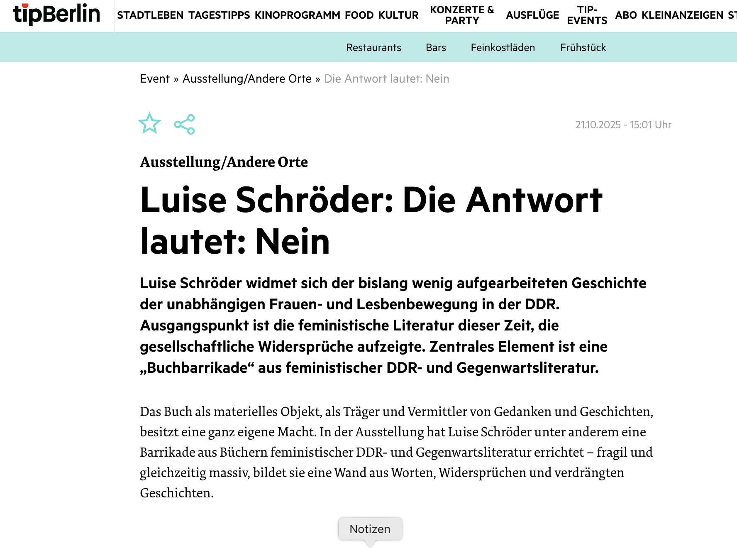

https://www.radiodrei.de/programm/schema/sendungen/radio3_am_nachmittag/archiv/20250929_1600/radio3_aktuell_1740.html
